# День народного единства 17 сентября: что за праздник, кто придумал, и почему не выходной

«Царьград-Беларусь» рассказывает в честь какого события учреждён День народного единства 17 сентября, кто был автором идеи отмечать его именно в этот день, и почему его не сделали выходным.

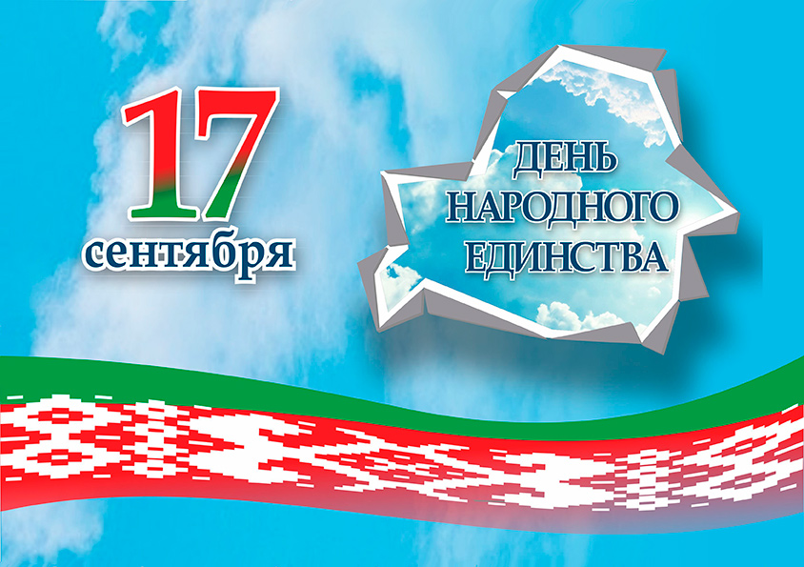

 17 сентября 2021 года Беларусь впервые отмечает новый праздник – День народного единства. Рассказываем какое событие дало повод считать этот день – Днем воссоединение Беларуси и белорусов, как давно в обществе витала идея сделать эту дату праздничной, и почему его не сделали выходным.

          Указ за номером №206 о праздновании 17 сентября 2021 года в качестве Дня народного единства был подписан президентом Беларуси Александром Лукашенко 7 июня 2021.

          17 сентября 2021 года станет первым Днем народного единства в истории Беларуси. В связи с этим стоит рассказать об истории возникновения этого праздника, вернее о тех грандиозных событиях, которые стали поводом для него.

**История праздника День народного единства Беларуси**

          Праздник приурочен к годовщине польского похода Красной армии (17 сентября 1939 года) в результате которого осуществилось Воссоединение западных и восточных земель Беларуси (тогда БССР). 17 сентября 1939 года, Красная армия совершила акт исторической справедливости, вернув существенную часть белорусских земель с исконно белорусским народом, разделенным против его воли по условиям Рижского мирного договора в лоно родной страны.

          До освободительно похода Красной армии на протяжении 18 лет половина территории современной Беларуси стала «Крэсами всходними» (восточными окраинами,) колониями Польши. И польские власти во главе с националистическим правительством Пилсудского проводило в отношении белорусского народа свою колониальную политику, с насильственным ополячиванием белорусов, т.н «полонизацию».

          Советское правительство хотело добиться исторической справедливости, и воссоединить разделенный белорусский народ. И поводом для этого послужило начало Второй мировой войны. Тогда 1 сентября немецкая армия напала на Польшу и быстрыми темпами продвигалась по ее территории. Для того, чтобы не допустить захват исконно белорусских земель с белорусским населением, СССР пошел в наступление с другой стороны, и практически беспрепятственно, смог отвоевать своё. Белорусы были очень рады тому факту, что вновь начнут жить вместе, в одной стране.

          В результате, после воссоединения Западной Беларуси с БССР, территория республики составила 225,7 тыс. км2, а население выросло до 10 млн. человек. В результате освободительного похода Красной армии население и площадь Беларуси выросли в два раза!

**Кто придумал праздник День народного единства 17 сентября**

          Улицы с названием 17 сентября есть во многих городах Беларуси. Так советские власти увековечили в истории День народного единства Беларуси.         Однако праздник, несмотря на большой общественный запрос, никогда широко не отмечался.

          Общественный запрос сделать этот день праздничным был уже в истории современной Республики Беларусь. Так еще с 1990-х годов граждане Беларуси писали официальные письма, с предложением к властям страны увековечить факт Воссоединение белорусского народа в государственном календаре. Однако на протяжении многих лет государство отвечало отписками о понимании важности этого дня в истории Беларуси, но не желанием ссорится с Польшей, для которой эта дата является днем «памяти и скорби».

          Однако белорусское общество не сдавалось. И продолжало настаивать на том, чтобы сделать 17 сентября днем народного единства белорусов. В результате последние годы на том, чтобы сделать 17 сентября праздничной настаивала Гражданская инициатива «Союз». Данное объединение, в которое входит множество историков, продолжало писать официальные запросы к властям, а также рассказывать о важности этого дня в СМИ, и даже выпустило на эту тему целый исторический журнал «Скидель».

**Почему День народного единства не стал выходным**

          В результате давления белорусских общественников, и смены геологической обстановки, белорусские власти согласились сделать этот день праздничным.

          «Сегодня белорусский народ един в выборе стратегического курса на развитие сильной, суверенной и процветающей страны. Установление Дня народного единства 17 сентября подчеркивает преемственность поколений, незыблемость и самодостаточность белоруской нации и государственности», – отметили в правительстве.

**С уважением Мядельский районный центр гигиены и эпидемиологии**